ФЕДЕРАЛЬНОЕ Государственное БЮДЖЕТНОЕ образовательное учреждение высшего образования
«ИРКУТСКИЙ ГОСУДАРСТВЕННЫЙ УНИВЕРСИТЕТ»
ПЕДАГОГИЧЕСКИЙ ИНСТИТУТ (ПИ ИГУ)
КАФЕДРА ФИЗИКИ

программа

ХVII Всероссийской научно-практической конференции, посвященной 110-летию Иркутского Педагогического института

«ОБУЧЕНИЕ ФИЗИКЕ И АСТРОНОМИИ В ОБЩЕМ И ПРОФЕССИОНАЛЬНОМ ОБРАЗОВАНИИ»

Иркутск, 26 – 28 марта 2019 г

 | 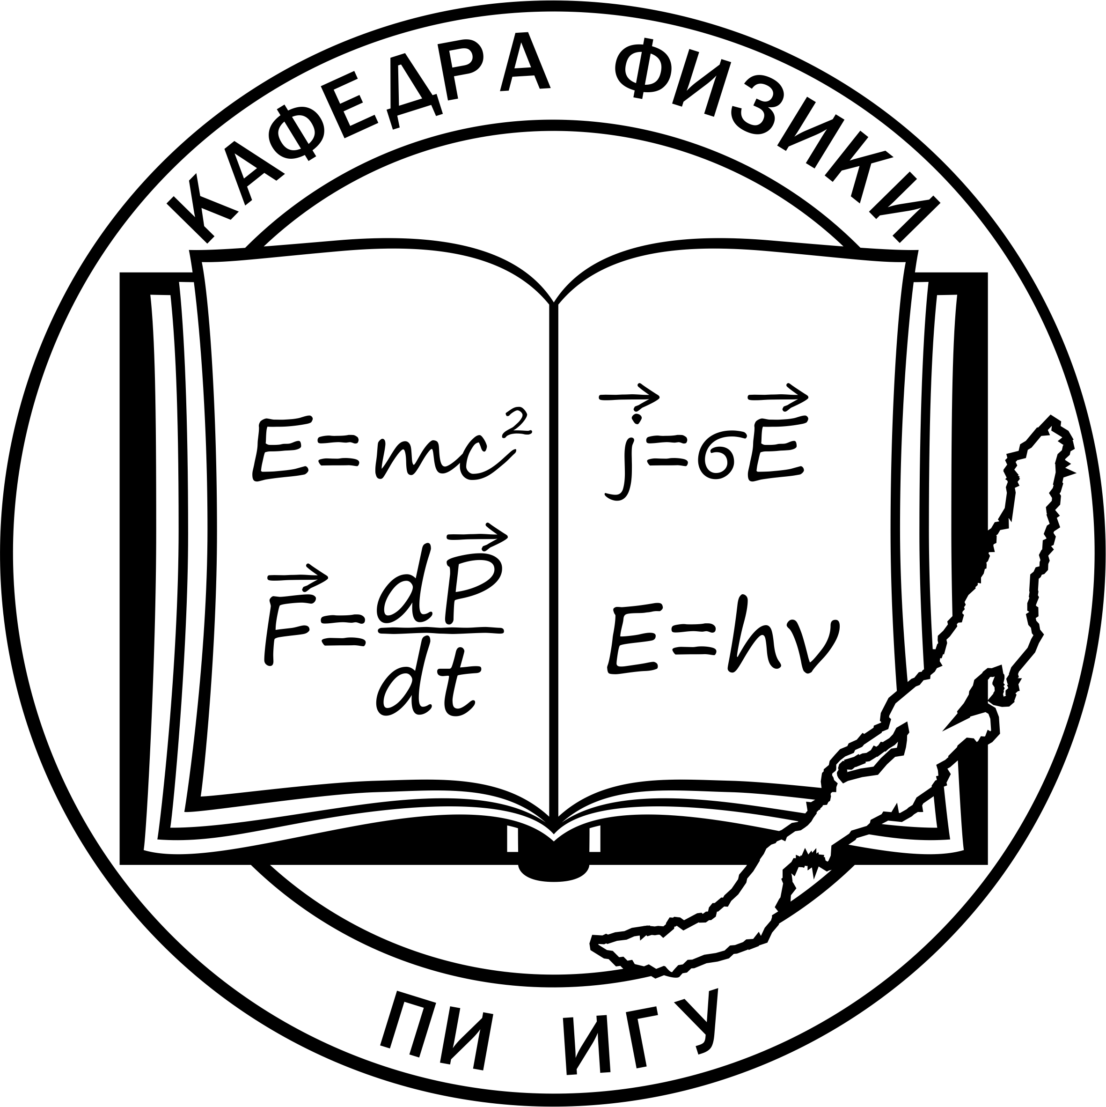 | 

Председатель Организационного комитета конференции:
Семиров А.В. – д.ф.-м.н., профессор, директор Педагогического института ИГУ
Оргкомитет:
Дворкина-Самарская А.А. | к.ф.-м.н., доцент кафедры физики Педагогического института ИГУ
Донской В.И. | к.т.н., руководитель центра мониторинга кадровой потребности специалистов ВО и взаимодействия с ВУЗами ГАУ ДПО ИО «Региональный институт кадровой политики и непрерывного профессионального образования»
Ковалева Н.П. | к.ф.-м.н., доцент кафедры физики Педагогического института ИГУ
Кудрявцев В.О. | к.ф.-м.н., доцент кафедры физики Педагогического института ИГУ
Моисеев А.А. | к.ф.-м.н., доцент кафедры физики Педагогического института ИГУ
Павлова М.С. | к.п.н., заместитель директор Педагогического института ИГУ
Просвирнина Т.В. | старший преподаватель кафедры физики Педагогического института ИГУ
Терских Е.К | методист по физике, химии, астрономии Информационно-методического центра развития образования г. Иркутска
Язев С.А. | д.ф.-м.н., директор Астрономической обсерватории ИГУ
Секретарь Оргкомитета конференции: Лапардина Наталья Сергеевна

26 марта
09.00
регистрация участников конференции
(ПИ ИГУ, ул. Нижняя Набережная, 6, холл перед ауд. 214)
10.00
открытие конференции
(ауд. 214)
Приветственное слово председателя оргкомитета конференции Семирова А.В.

Семинар «Актуальные вопросы обучения физике и астрономии»
10.10
1. Донской Виктор Ильич, кандидат технических наук, руководитель центра мониторинга кадровой потребности специалистов ВО и взаимодействия с ВУЗами ГАУ ДПО ИО «Региональный институт кадровой политики и непрерывного профессионального образования»

«Оценка результатов обучения в деятельности учителя и школы»
11.10
- Павлова Марина Сергеевна, кандидат педагогических наук, заместитель директора Педагогического института Иркутского государственного университета, председатель РПК по физике
«Перспективные модели КИМ по физике и ГИА 2019»
12.00
3. Vasilina Schöpp
«Обучение физике в школах Германии» (телемост)

27 марта
09.00
организационное собрание участников мастер-классов
(ПИ ИГУ, ул. Нижняя Набережная, 6, ауд. 214)
09.10
МАСТЕР-КЛАССЫ
- Web – сервисы для учителя физики, Григорьев Юрий Владимирович, МБОУ г Иркутска СОШ №4
- Приемы и методы технологии поэтапного обучения, Ткачук Лидия Прокопьевна, МБОУ г. Иркутска СОШ №45.
- Технология успешного обучения, Довженко Валентин Николаевич, МБОУ г. Иркутска СОШ №22
- Некоторые аспекты использования опорных конспектов на уроках физики, Телегина Валентина Александровна, МБОУ г. Иркутска Лицей №2
- Современная технология опроса PLICKERS, Сафронов Николай Витальевич, МБОУ г. Иркутска СОШ №66.
- Применение технологии критического мышления через чтение и письмо на уроке физики, Тиманова Лариса Викторовна, МБОУ г. Иркутска СОШ №18
- Экологические вопросы на уроках физики, Новикова Галина Петровна, МБОУ г. Иркутска СОШ №14
- Экспериментальные задачи на уроках физики в рамках деятельностного подхода, Пережогина Людмила Викторовна, МБОУ г. Иркутска СОШ №57
9. ТРИЗ - одно из средств формирования творческих способностей обучающихся, Сучкова Елена Георгиевна, МБОУ г. Иркутска СОШ № 69

Продолжительность мастер-класса 20 минут.

12.00
ОТКРЫТАЯ ЛЕКЦИЯ
Просвирнина Татьяна Владимировна, старший преподаватель кафедры физики Педагогического института ИГУ
«Решение задач высокого уровня при подготовке к ЕГЭ по физике (Электродинамика. Квантовая Физика. Колебания и Волны)»

28 марта
09.00
КРУГЛЫЙ СТОЛ
«Обучение физике и астрономии в общем и профессиональном образовании»
Устные доклады участников конференции и их обсуждение
12.00
Закрытие конференции и вручение сертификатов

